В данной инструкции мы расскажем вам:
- Как найти и войти в нужный вам курс?
Ответ:
1. Находим окошечко с надписью: “Институт дополнительного профессионального образования”(рис.1), нажимаем на него.
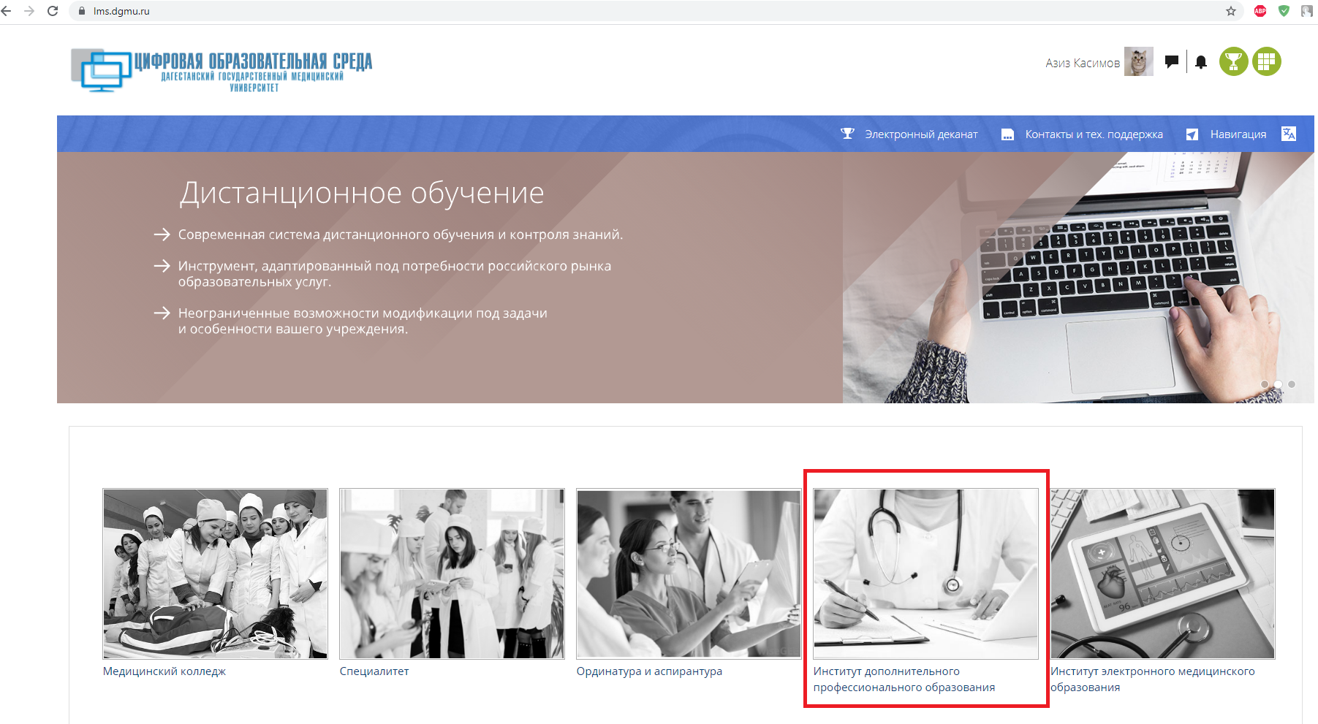
Рис.1
2. Ищем вашу кафедру(рис.2)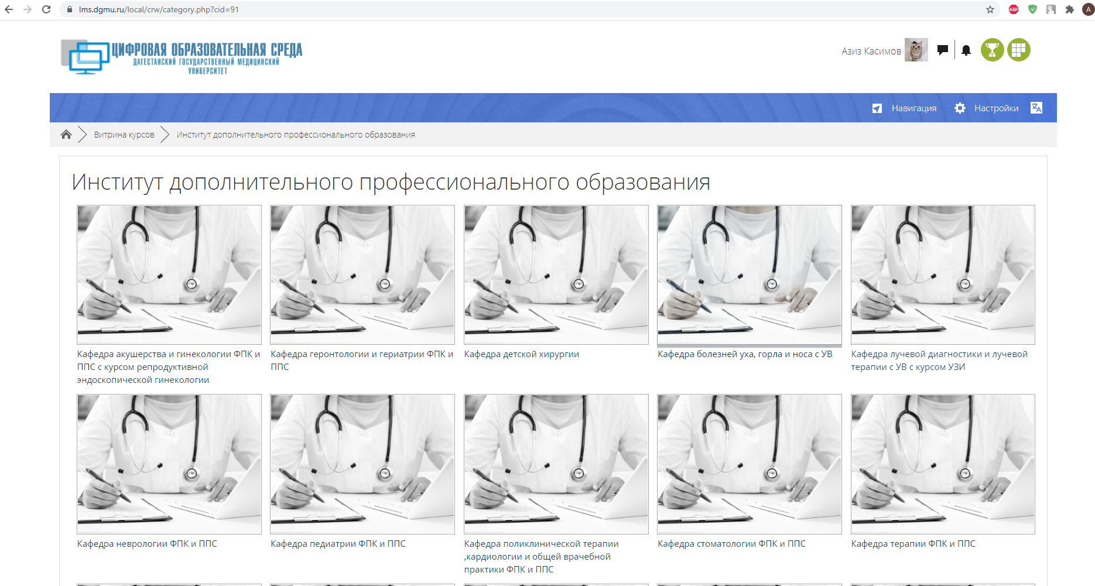
Рис.2

3. Выбираем вашу кафедру (в данном случае я выбрал “ Кафедра поликлинической терапии ,кардиологии и общей врачебной практики ФПК и ППС”), и нажимаем на окошко, у вас откроется кафедра с предметами внутри (рис.3)
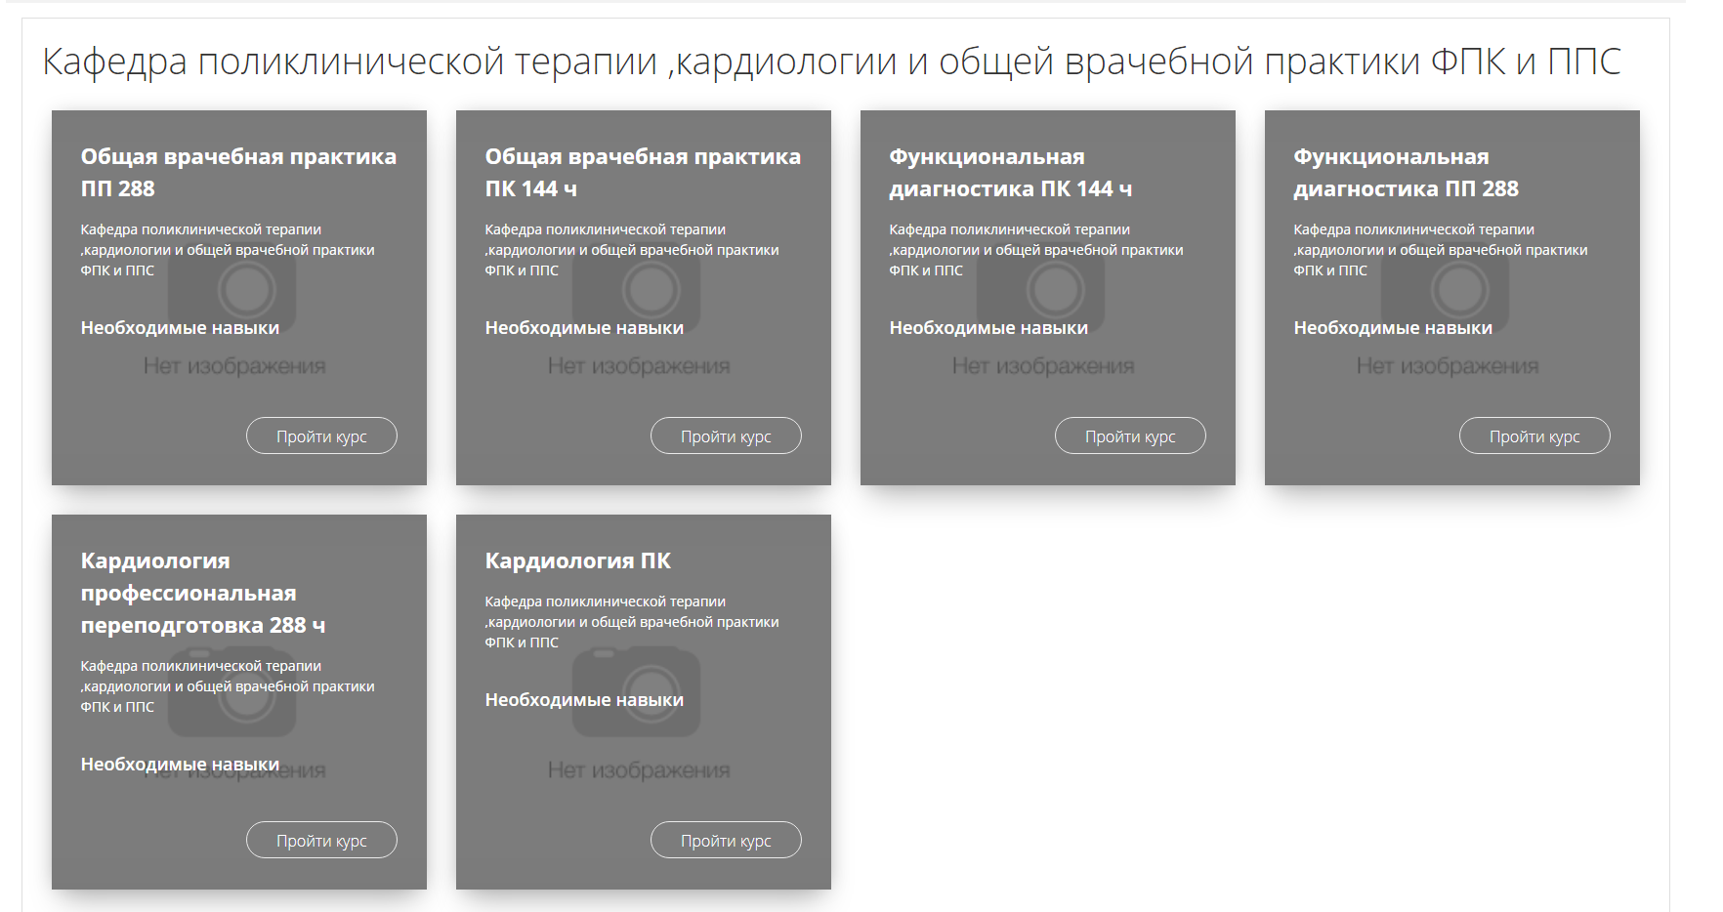
Рис.3
4. Нажимаем на кнопку “Пройти курс”
5. Для входа, нужно будет ввести пароль в “Гостевой доступ” (рис.4)
Рис.4
ВАЖНО! Пароль для входа вам так же выдадут вместе с логином и паролем на кафедре.

